***Информация по акции «Чистые руки».***

Согласно графика проведения акии «Чистые руки» Егиндыкольского района Алакольской средней школы-сад проведены мероприятия с целью профилактики вирусных гепатитов, острых кишечных инфекции и других. С этой целью в школе совместно с мед.работником Смаиловой Ж.Д., классными руководителями, зам.директора по ВР Рубец О.В., родительским комитетом проведены следующие мероприятия:

1. Во всех классах классными руководителями и мед.работником проведены 5-ти минутные беседы и лекции по профилактике вирусного гепатита А.
2. Мед.работником проведено обучение преподавательского состава, тех.персонала, работниками пищеблока технике мытья рук.
3. Ф фойе школы организован стенд «Чистые руки».
4. Ученикам старших классов распространены листовки по профилактике ВГА.
5. Проведены беседы с родителями школьников по теме «Личная гигиена».
6. Вакцинировано против ВГА: V1, V2 35 учеников разного возраста.

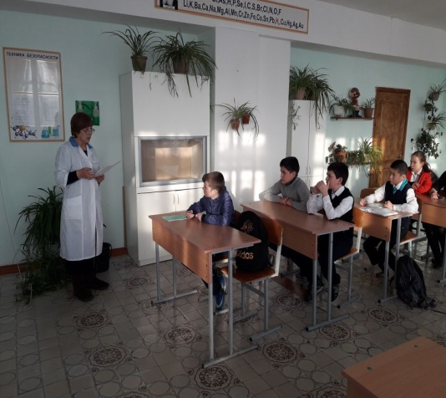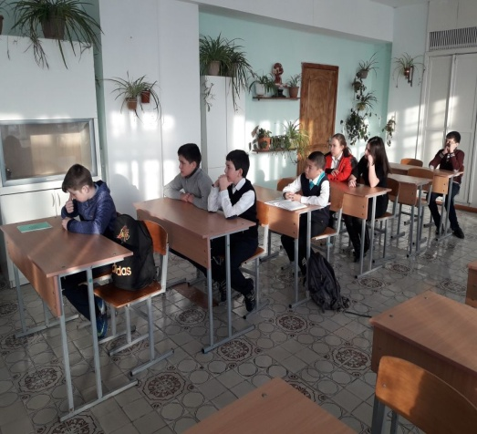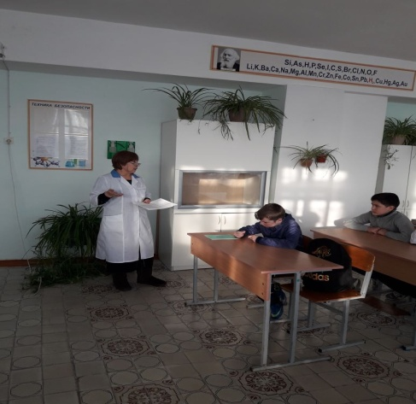

**И.о.директора школы: Молдашев Е.И.**